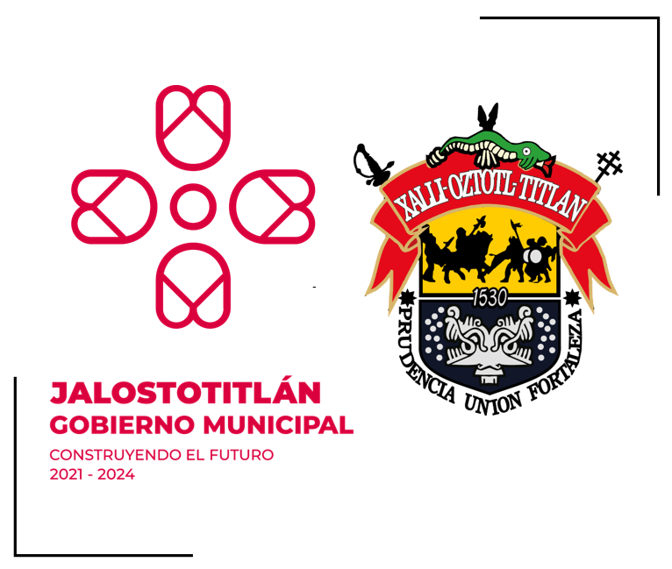

ACTA DE ENTREGA RECEPCIÓN

En el Municipio de Jalostotitlán, Jalisco; siendo las ______ horas del día ___ del mes de__________ de ______, los que suscriben C.____________________________________ en su carácter de ______________________________________ (saliente) quien dijo tener su domicilio en _____________________________________________ identificándose con credencial ___________________________ así como el C. _________________________________________ en su carácter de __________________________________ (entrante) señalando como su domicilio en _______________________________ quien se identifica con _____________________________ acompañados de los testigos de asistencia y dando fe de este acto el C. ________________________________, en su carácter de representante acreditado del Órgano Interno de Control; con el objeto de llevar a cabo el acto de Entrega y Recepción de la Dependencia de _________________________________. Se procede en este momento a la verificación física de los bienes, recursos y documentos del área, cuya relación de los mismos se anexan mediante el siguiente listado el cual forma parte integrante de la misma y es como si se insertaran a la letra:

Anexo | Documentación | Del folio | Al folio
1) | Recursos Humanos
2) | Recursos Materiales
3) | Programas de Inversión de Obra Pública
4) | Contratos y Convenios
5) | Proyectos
6) | Asuntos en Trámite
7) | Archivo General
8) | Presupuestos de Egresos
9) | Recursos Financieros
10) | Otros (Especificar)
 |  | Total páginas

El funcionario entrante declara tener a la vista y la adquiere bajo su resguardo la documentación anteriormente descrita conforme al artículo 20 de la Ley de Entrega Recepción del Estado de Jalisco y sus Municipios y manifiesta que recibe la misma con las reservas de que no implica liberación alguna de las responsabilidades que pudieran llegarse a determinar con posterioridad por las autoridades competentes y hasta en tanto no se practique el inventario de los bienes del Municipio que refieren los artículos 16 y 17 de la Ley del Gobierno y la Administración Pública Municipal del Estado de Jalisco; asimismo, el funcionario entrante señala estar consciente que a partir de este momento el uso y resguardo que se le dé a la información clasificada por la Ley como confidencial y reservada que contengan los expedientes y la dependencia en general será de su responsabilidad. No habiendo más asunto que hacer constar se da por terminado el acto de entrega y recepción siendo las ___ hrs. del día ___ del mes de ________________ _____.

La presente información oficial, proporcionada por las Autoridades Municipales salientes de este H. Ayuntamiento, se manifiesta bajo protesta de decir verdad. Los datos son verídicos y están sustentados con la documentación respectiva, con el apercibimiento de que, en caso de proporcionar información con alteraciones u omisiones dolosas, se harán acreedores a las penas y sanciones previstas en los artículos 151 y 168 del Código Penal para el Estado de Jalisco, así como el artículo 75 de la Ley General de Responsabilidades Administrativas y en los Artículos 30 y 31 de la Ley de Entrega Recepción del Estado de Jalisco y sus Municipios y demás leyes relativas a la materia; sin perjuicio de la(s) ulterior(es) revisión(es) que sobre la Cuenta Pública lleve efecto la Auditoría Superior del Estado de Jalisco, conforme lo establece la Ley de Fiscalización Superior del Estado de Jalisco.

FUNCIONARIO SALIENTE QUE ENTREGA: FUNCIONARIO ENTRANTE QUE RECIBE:

NOMBRE Y FIRMA NOMBRE Y FIRMA

POR EL ÓRGANO INTERNO DE CONTROL.

NOMBRE Y FIRMA

NOMBRE Y FIRMA NOMBRE Y FIRMA
Testigo Testigo

